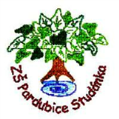
Projekt MŠMT ČR | EU PENÍZE ŠKOLÁM
Číslo projektu | CZ.1.07/1.4.00/21.2146
Název projektu školy | Inovace ve vzdělávání na naší škole ZŠ Studánka
Šablona III/2 | Inovace a zkvalitnění výuky prostřednictvím ICT
Tento materiál byl vytvořen v rámci projektu Operačního programu Vzdělávání pro konkurenceschopnost.
Sada č. XX
Identifikátor sady: VY_32_INOVACE_Sada XX_ ČJS, DUM 14
Vzdělávací oblast: Člověk a jeho svět
Vzdělávací obor: Člověk a jeho svět

Název: Památky a zajímavosti Evropy -- PRACOVNÍ LIST K DUM 14
Autor: Mgr. Jana Sedláková
Stručná anotace: Pracovní list k prezentaci: Poznáš, v jakém státu se tato kulturní památka nebo přírodní zajímavost nachází?
Metodické zhodnocení: Pracovní list byl odpilotován 9.2. 2012 v 5.A ZŠ Studánka.

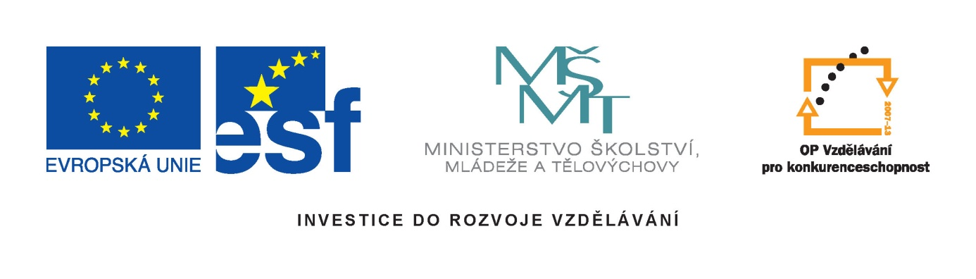

Autorem materiálu a všech jeho částí, není-li uvedeno jinak, je Mgr. Jana Sedláková
POZNÁŠ V JAKÉM STÁTU EVROPY SE PAMÁTKA NACHÁZÍ?
Kulturní památky a zajímavosti Evropy

POZNÁŠ, V JAKÉM STÁTU EVROPY SE PAMÁTKA NACHÁZÍ?
Kulturní památky a přírodní zajímavosti Evropy

Sleduj pozorně prezentaci na interaktivní tabuli a zapisuj si do tabulky informace, které víš nebo jsi je zjistil. Na lavici si otevři mapu Evropy s názvy jednotlivých států.

 | Název památky | město | stát
1. | šikmá věž
2.
3. | zámek Neuschwanstein
4. | Tower Bridge
5. | Chrám Vasila Blaženého
6. | hora jménem | pohoří
7. | Fjordy
8. | chrám Hagia Sophia
9. | Koloseum
10. | Chrám sv. Petra

SPRÁVNÁ ŘEŠENÍ:
POZNÁŠ, V JAKÉM STÁTU EVROPY SE PAMÁTKA NACHÁZÍ?
Kulturní památky a zajímavosti Evropy

 | Název památky | město | stát
1. | šikmá věž | Pisa | Itálie
2. | Eiffelova věž | Paříž | Francie
3. | zámek Neuschwanstein | - | Německo
4. | Tower Bridge | Londýn | Velká Británie
5. | Chrám Vasila Blaženého | Moskva | Rusko
6. | hora jménem | pohoří | Francie
7. | Fjordy | - | Norsko
8. | chrám Hagia Sophia | Istanbul | Turecko
9. | Koloseum | Řím | Itálie
10. | Chrám sv. Petra | Vatikán | Vatikán

